Контрольная работа по математике 3 класс. Кокоева Людмила Михайловна № 208-323-314

Цель проверочной работы – определение уровня усвоения учащимися основных знаний и умений к концу обучения в 3 классе начальной школы.
1 вариант.
- Вычисли значение выражения (29 + 34) : (27 : 3) =

- Отцу 36 лет, сын в 4 раза моложе. Сколько лет сыну?
Ответ: лет.

- В городском парке ребята посадили 15 елочек, а берёзок на 8 больше. Сколько всего деревьев посадили?
Ответ: деревьев.

- Вычисли: 27 · 3 =

- Вычисли: 91 : 7 =

- Впиши в «окошко» цифру, чтобы запись была верной.
916 › 9 6

- Вычисли:
7 3 1
2 6 4

- В начальную школу привезли 300 наборов конфет. Сколько останется наборов, если выдали 4 классам по 30 наборов.
Ответ: наборов.

- Сторона квадрата 8 см. Чему равен периметр квадрата? Отметь свой ответ.
32 см 64 см 16 см 24 см

- Какие две фигуры имеют равные площади? Отметь свой ответ.

1 и 2 1 и 3 1 и 4 2 и 3

- Дима решил измерить длину ленты воздушного змея с помощью линейки длиной 20 см. Он приложил линейку 7 раз, после чего осталось ещё 8 см. Чему равна длина ленты воздушного змея?
160см 140см 132см 148см
- Альбом и 3 одинаковые пачки наклеек стоят 42 рубля. Альбом стоит 24 рубля. Какова цена пачки наклеек? Отметь свой ответ.
- 42 + 24 = 66 (руб.)
- 66 : 3 = 22 (руб.)
- 42 : 3 = 14(руб.)
- 24 : 3 = 8 (руб.)
- 42 – 24 = 18 (руб.)
- 18 : 3 =6 (руб.)
- 42 : 3 = 14 (руб.)
- 42 : 3 = 14(руб.)
- 24 : 3 = 8 (руб.)

- 42 + 24 = 66 (руб.)
- 66 : 3 = 22 (руб.)

- Найди площадь закрашенной фигуры. Используй мерку

Ответ: мерок.
- В наборе лежат 13 магнитов. Сколько магнитов нужно добавить, чтобы 4 мальчика могли разделить их поровну?
Ответ: магнита.

- В каком порядке нужно выполнять действия? Отметь свой ответ.
43 - 63 : 9 + 28
сложение, деление, вычитание
деление, вычитание, сложение
сложение, вычитание, деление
деление, сложение, вычитание

- Впиши в «окошки» цифры, чтобы запись была верной.
5 8
7
9 8 2

- В школьную библиотеку привезли 24 учебника русского языка, а учебников математики в 3 раза больше. Учебники математики расставили на полки, по 9 штук на каждую. Сколько полок заняли учебники математики?
Ответ: полок.
- В шесть мешков рассыпали поровну 24 кг риса, а в пять мешков рассыпали поровну 25 кг гречи. Что тяжелее – мешок с рисом или мешок с гречей?

Ответ: тяжелее мешок с .
- Из 14 спичек длиной 3 см Рома сложил сначала фигуру А, а потом фигуру В. Сравни периметры фигур А и В. Отметь свой ответ .

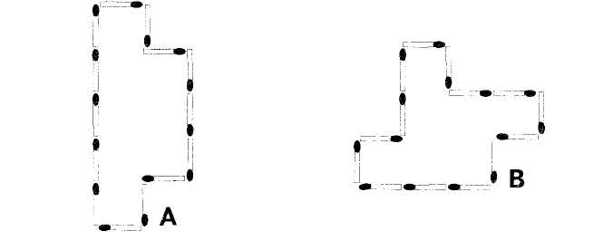
фигура А имеет больший периметр
фигура В имеет больший периметр
обе фигуры имеют одинаковый периметр
Объясни свой ответ.

- Выбери в таблице столбик, в котором числа соответствуют тексту:
«Для уроков труда купили 41 лист цветного картона. Синего картона купили в 2 раза больше, чем красного и на 6 листов меньше, чем зелёного».
Цвет картона | Количество листов
синий | 7 | 14 | 14 | 21
красный | 14 | 7 | 7 | 7
зелёный | 20 | 20 | 8 | 27

Отметь свой ответ .
Объясни свой ответ.
___________________________________________________________________________________________________________________________________________________________________________________________________________________________________________________________________________________________________________________________________________________________________________________________________________

2 вариант.
ОУ__________ класс_____________
Фамилия, имя________________________________________________

- Вычисли значение выражения (72 - 68) · (64 : 8)=

- У Димы в коллекции 16 машинок, а у Олега в 2 раза меньше.
Сколько машинок у Олега?
Ответ: машинок.

- У Ани в коллекции 12 марок с животными, а с растениями на 4 марки меньше. Сколько всего марок у Ани?
Ответ: марок.

- Вычисли: 29 · 4 =

- Вычисли: 72 : 6 =

- Впиши в «окошко» цифру, чтобы запись была верной.
- › 8 2

- Вычисли:
9 5 6
4 6 7

- В пачке 500 листов. Сколько листов останется в пачке, если израсходуют на 4 класса по 30 листов?
Ответ: листов.

- Сторона квадрата 6 см. Чему равен периметр квадрата? Отметь свой ответ.
12 см 24 см 36 см 18 см

- Какие две фигуры имеют равные площади? Отметь свой ответ.

1 и 2 1 и 3 1 и 4 2 и 3
- Сима решила измерить длину скакалки с помощью линейки длиной 15 см. Она приложила линейку 6 раз, после чего осталось ещё 8 см. Чему равна длина скакалки?
88см 98см 82см 108см
- Блокнот и 4 одинаковые тетради стоят 76 рублей. Блокнот стоит 16 рублей. Какова цена тетради? Отметь свой ответ.
- 76 + 16 = 92 (руб.)
- 92 : 4 = 23 (руб.)
- 76 – 16 = 60 (руб.)
- 60 : 4 = 15 (руб.)

- 76 : 4 = 19 (руб.)
- 76 : 4 = 60(руб.)
- 16 : 4 = 4 (руб.)
- 76 + 16 = 92 (руб.)
- 92 : 4 = 23 (руб.)

- Найди площадь закрашенной фигуры. Используй мерку

Ответ: мерок.
- В наборе лежат 23 марки. Сколько марок нужно добавить, чтобы 7 девочек могли разделить их поровну?
Ответ: марок.

- В каком порядке нужно выполнять действия? Отметь свой ответ.
43 + 42 : 6 – 28
сложение, деление, вычитание
деление, вычитание, сложение
сложение, вычитание, деление
деление, сложение, вычитание

- Впиши в «окошки» цифры, чтобы запись была верной.
3 7
6
9 8 2

- В школу привезли 98 новых книг. На 4 полки поставили по 16 книг на каждую, а остальные книги раздали поровну в два класса. Сколько книг получил каждый класс?
Ответ: книг.

- В шесть пакетов разложили поровну 24кг муки, а в 5 пакетов разложили поровну 25кг сахара. Определи, что тяжелее – пакет муки или пакет сахара? Запиши свое решение.

Ответ: тяжелее пакет .
- Из 14 спичек длиной 2 см Полина сложила сначала фигуру А, а потом фигуру В. Сравни периметры фигур А и В. Отметь свой ответ.

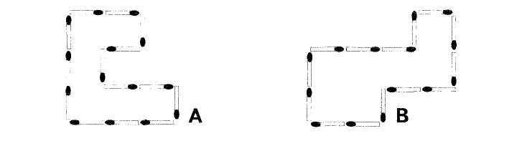

обе фигуры имеют одинаковый периметр
фигура А имеет больший периметр
фигура В имеет больший периметр
Объясни свой ответ.

- Выбери в таблице столбик, в котором числа соответствуют тексту:
«Для парада купили 53 разноцветных шарика. Синих шаров в 3 раза больше, чем зелёных, и на 10 больше, чем красных».
Цвет | Количество шаров
синие | 18 | 27 | 27 | 32
красные | 28 | 17 | 37 | 22
зеленые | 7 | 9 | 9 | 8

Отметь свой ответ.
Объясни свой ответ.
______________________________________________________________________________________________________________________________________________________________________________________________________________________________________________________________________________________________________________________________________________________________________________________________________

